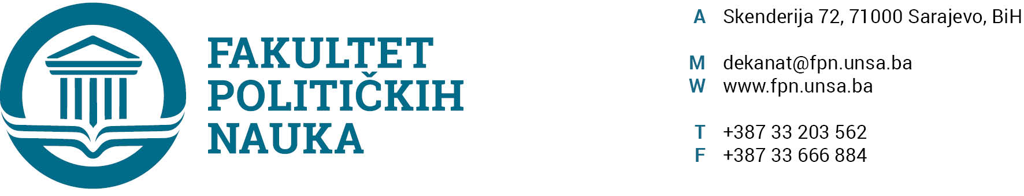

ODSJEK SIGURNOSNE I MIROVNE STUDIJE
ZAPISNIK SA ČETRDESET DRUGE (42) REDOVNE SJEDNICE ODSJEKA ODRŽANE 05. 04. 2023. GODINE
Prisutni: Prof. dr. Mirza Smajić, prof. dr. Zlatan Bajramović, V. asst. Veldin Kadić, prof.dr. Haris Cerić, prof. dr. Vlado Azinović, prof.dr. Selmo Cikotić, doc dr. Selma Čosić, prof.dr. Sead Turčalo, Prof. dr. Zarije Seizović, prof.dr. Nerzuk Ćurak , ass. Fatima Mahmutović, MA.

Opravdano odsutni: prof. dr. Darvin Lisica, prof.dr. Emir Vajzovic,

Usvojen je slijedeći DNEVNI RED:

1.Master teze 3+2/4+1
a.) Izvještaji
b.) Prijedlog tema

2. Tekuća pitanja

Ad1. Master studij (3+2)
1.1. Prijave tema magistarskih radova (3+2)
a.) Odsjek je prihvatio listu tema sa kandidatima, mentorima i komisijama za ocjenu i odbranu prijavljenih master teza (3+2) i uputio Vijeću Fakulteta na razmatranje.
1.2. Izvještaj o ocjeni magistarskog rada (3+2)
Odsjek je jednoglasno usvojio Izvještaje Komisija za ocjenu i odbranu završnih radova na master studiju (3+2) (4+1) Odsjeka sigurnosnih i mirovnih studija. Odsjek navedene Izvještaje upućuje Vijeću Fakulteta na usvajanje.
(Spisak Izvještaja sa prijedlozima datuma odbrana u prilogu zapisnika).

.

Ad2. Tekuća pitanja
Pod ovom tačkom dnevnog reda odsjek je razmatrao molbu Alena Vejzagića o promjeni mentora za završni master rad. Odsjek je predložio da novi mentor bude prof. dr. Haris Cerić. U skladu s tim došlo je i do izmjene sastava Komsije. Novu Komisiju čine:
- Predsjednik: prof. dr. Sarina Bakić
- Član, doc.dr. Selma Ćosić
- Zamjenik: prof. dr. Nerzuk Ćurak

Sarajevo, 05.04. 2023. godine

Zapisničar, Šef Odsjeka
V.asst. mr. Veldin Kadić Prof.dr. Mirza Smajić

